[**Reine Töne im Gegensatz zu echten Klängen**](https://www.matheretter.de/wiki/shazam-reine-tone)<https://www.matheretter.de/wiki/shazam-reine-tone>

Ein reiner Ton ist gekennzeichnet durch:

die Frequenz - die Anzahl der Wellenzyklen pro Sekunde (Hz); und die Amplitude - die Größe jedes Wellenzyklus.

Diese Eigenschaften werden vom menschlichen Ohr entschlüsselt, um einen Ton wahrzunehmen. Der Mensch kann reine Töne von 20 Hz bis 20.000 Hz (für beste Ohren) hören, jedoch nimmt dieser hörbare Bereich mit zunehmendem Alter ab.

[**Reine Sinuswelle der Frequenz 20 Hz**](https://www.matheretter.de/wiki/shazam-reine-tone#abb2)

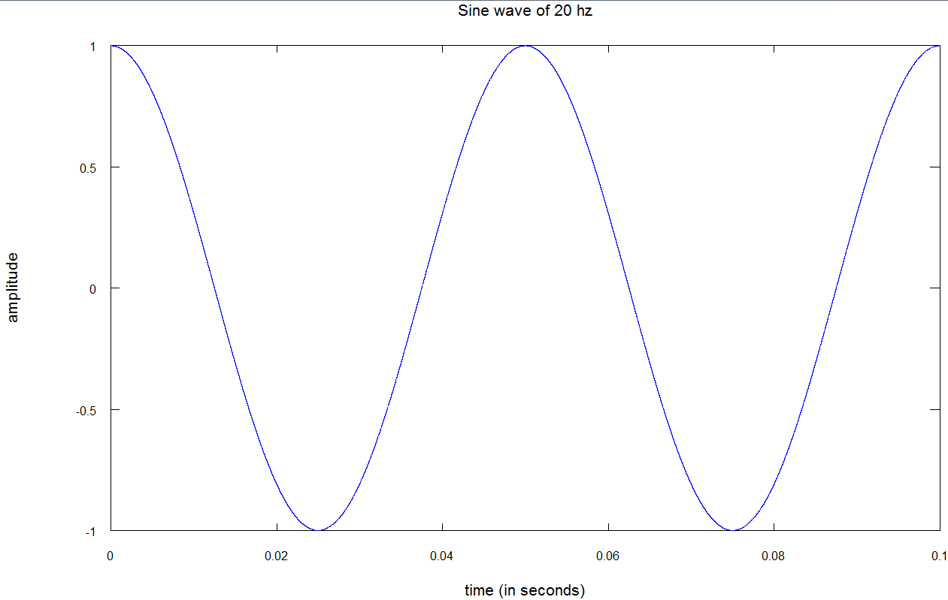In dieser Abbildung sehen wir die Darstellung einer reinen Sinuswelle der Frequenz 20 Hz und der Amplitude 1.

Reine Töne gibt es natürlich nicht, aber jeder Klang in unserer Welt ist die Summe mehrerer reiner Töne bei verschiedenen Amplituden.

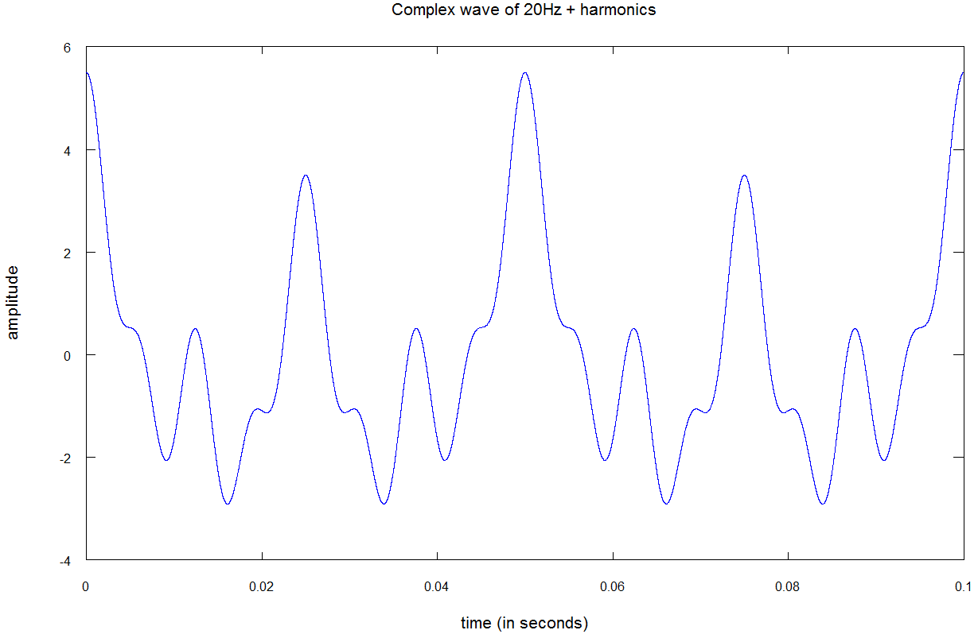In dieser Abbildung siehst du die Darstellung eines realistischeren Klanges, der aus mehreren Sinuswellen besteht:

* eine reine Sinuswelle der Frequenz 20Hz und der Amplitude 1
* eine reine Sinuswelle der Frequenz 40Hz und der Amplitude 2
* eine reine Sinuswelle der Frequenz 80Hz und der Amplitude 1,5
* eine reine Sinuswelle der Frequenz 160Hz und Amplitude 1

Ein echter Klang kann aus Tausenden von reinen Tönen bestehen.

Die gleiche Note klingt nicht genau gleich, wenn sie von einer Gitarre, einem Klavier, einer Geige oder einem menschlichen Sänger gespielt wird. Der Grund ist, dass jedes Instrument seine eigene **Timbre** (Klangfarbe) für eine bestimmte Note hat.

Für jedes Instrument ist der **erzeugte Klang eine Vielzahl von Frequenzen, die wie eine bestimmte Note klingen** (der wissenschaftliche Ausdruck für eine Musiknote ist die **Tonhöhe**). Dieser Klang hat eine **Grundfrequenz** (die niedrigste Frequenz) und mehrere **Obertöne** (jede Frequenz höher als die Grundfrequenz). – Die Kunst eines Musikinstrumente-Bauers ist es, den reinen Ton mit „Klang“ zu umgeben.

Die meisten Instrumente erzeugen (nahezu) **harmonische Klänge**. Bei diesen Instrumenten sind die Obertöne ein Vielfaches der Grundfrequenz, die **Oberwellen** genannt werden. Zum Beispiel ist die Zusammensetzung der reinen Töne A2 (Grundton), A4 und A6 harmonisch, während die Zusammensetzung der reinen Töne A2, B3, F5 **unharmonisch** ist.